**BAB IV**

**HASIL DAN PEMBAHASAN**

* 1. **Hasil Pengumpulan Data**

Seperti yang telah dijelaskan pada bab sebelumnya, pengumpulan data penelitian dilakukan dengan teknik observasi, wawancara dan studi literatur. Dalam bab ini, pengumpulan data yang diperoleh lebih ditekankan pada teknik observasi dan wawancara yang sangat berperan besar untuk menentukan hasil dari analisis sistem.

1. **Observasi**

Berdasarkan hasil observasi yang dilakukan pada tanggal 27 Mei 2022 berkaitan dengan sistem yang dilakukan saat ini, diketahui bahwa pihak Sarana Prasarana dalam proses pemanfaatan Aset sekolah dalam kegiatan belajar dan mengajar tidak melakukan pencatatan pada setiap transaksi yang dilakukan terutama pada aset tetap berupa peralatan elektronik. Hal ini terjadi karena belum ada fasilitas sekolah yang menunjang untuk merekam transaksi pemanfaatan aset sekolah tersebut yang berdampak pada tingginya resiko kehilangan barang.

Dalam pengelolaan barang habis pakai di SMKN 1 Kotaanyar pada saat ada transaksi pemanfaatan barang seperti halnya alat tulis kantor hanya dilakukan pencatatan pada kertas dengan tulis tangan. Penanganan pencatatan dengan metode ini berakibat pada ketidakjelasan data barang habis pakai dan akan kesulitan jika laporan dibutuhkan.

1. **Wawancara**

Proses wawancara dilakukan pada tanggal 30 Mei 2022 dan 31 Mei 2022. Wawancara ditujukan kepada Kepala Sekolah, Waka Sarana Prasarana dan Operator Aset yang berada di SMKN 1 Kotaanyar.

Berikut dari hasil wawancara yang telah dilaksanakan:

1. Dalam kondisi sekolah saat ini yang masih belum memiliki lahan sendiri berakibat pada sulitnya memanajemen sekolah termasuk salah satunya proses Inventarisasi. Kurangnya ruangan untuk penyimpanan dan menata barang menyulitkan pihak Sarana Prasarana dalam melakukan memonitoring Aset sekolah.
2. Proses pengelolaan Sarana Prasarana di SMKN 1 Kotaanyar saat ini dikelola oleh bagian Sarana Prasarana yang beranggotakan Waka Sarana Prasarana dan Operator Aset Sekolah, minimnya tenaga pengelola membuat manajemen aset sekolah kewalahan, karena pembagian tugas tidak tertata dengan baik.
3. Dalam proses inventarisasi, SMKN 1 Kotaanyar belum mempunyai fasilitas yang mempermudah melakukan kegiatan manajemen Aset. Karena kurangnya fasilitas, memaksa pihak Sarana Prasarana hanya melakukan pencatatan seadanya yang berakibat rendahnya kesesuaian data Aset sekolah dan menyulitkan pihak sekolah dalam menyajikan laporan.
4. Kendala yang ditemukan dalam pengelolaan aset sekolah yaitu pada saat distribusi barang untuk fasilitas belajar mengajar karena tidak jelasnya penanggung jawab barang yang telah di distribusikan ke kelas maupun yang digunakan untuk multimedia pengajar. Kendala juga ditemukan pada saat pencatatan pengadaan barang habis pakai karena minimnya fasilitas yang ada untuk merekam setiap transaksi keluar masuknya barang habis pakai yang berakibat pada ketidakjelasan data barang seperti stok barang, jumlah yang telah dipakai, dan pengadaan barang baru.
5. Pada saat pengelolaan aset sekolah, kendala yang ditemukan saat proses pengelolaan yaitu bukti pengadaan, pemakaian dan peminjaman aset sekolah yang sulit diperoleh, karena pada saat terjadi transaksi sering kali hanya dengan memberitahu dengan perkataan oleh pihak yang terlibat.

Dari hasil wawancara Kepala Sekolah dan Waka Sarana Prasarana diiperoleh kesimpulan bahwasanya Aplikasi E-MAN berbasis website sangat dibutuhkan untuk menunjang kinerja SMKN 1 Kotaanyar khususnya bagian Sarana Prasarana dalam melakukan proses inventarisasi aset sekolah.

* 1. **Hasil Analisis dan Desain**
     1. **Analisis Kebutuhan**

Terdapat dua analisis kebutuhan pada Aplikasi E-MAN berbasis web, yaitu kebutuhan fungsional dan kebutuhan non-fungsional

* 1. **Kebutuhan Fungsional**

Analisis fungsional adalah beberapa karakteristik yang akan digabung dalam aplikasi ini. Beberapa analisis kebutuhan fungsional dari aplikasi yang akan dibangun sebagai berikut.

1. Pada aplikasi ini akan memiliki tiga user yang berbeda yaitu Admin (Operator Aset), dan User (Waka Sarana Prasarana dan Kepala Sekolah).
2. Admin memiliki akses ke semua fitur yang ada pada aplikasi, kecuali hak akses kepala sekolah.
3. Admin dapat memantau semua aktifitas transaksi barang.
4. User (Waka Sarana Prasarana) memiliki akses untuk mengelola Menu Transaksi yaitu Peminjaman, Pemeliharaan, dan Pemakaian.
5. User (Waka Sarana Prasarana) dapat melihat data master namun tidak dapat menambahkan data.
6. User (Waka Sarana Prasarana) memiliki akses untuk melihat dan mencetak laporan transaksi barang.
7. Hal kelola User (Waka Sarana Prasarana) pada menu Transaksi hanya sebatas pengajuan dan dibutuhkan persetujuan dari kepala sekolah.
8. User (Waka Sarana Prasarana) dapat memberikan batasan waktu peminjaman barang pada menu Peminjaman.
9. User (Kepala Sekolah) dapat memantau segala aktifitas Transaksi barang.
10. User (Kepala Sekolah) tidak memiliki akses untuk mengelola data Master dan Transaksi barang.
11. Hak akses User (Kepala Sekolah) hanya sebatas memonitoring data Master, Transaksi dan Laporan.
12. User (Kepala Sekolah) memiliki akses untuk menyetujui atau menolak pengajuan yang dilakukan oleh User (Waka Sarana Prasarana).
13. User (Kepala Sekolah) memiliki akses untuk mencetak laporan transaksi barang dan Pengajuan yang dibuat oleh User (Waka Sarana Prasarana) untuk ditandatangani.
14. Akses User (Kepala Sekolah) hanya sebatas memantau, mencetak dan menyetujui atau tidak transaksi peminjaman barang.
    1. **Kebutuhan Non-Fungsional**

Kebutuhan Non-Fungsional merupakan kebutuhan terhadap perangkat pendukung aplikasi untuk pengembangan dan menjalankan aplikasi yang akan dibangun. Perangkat yang dibutuhkan meliputi *Hardware* (Perangkat Keras) dan Software (Perangkat Lunak). Berikut adalah beberapa perangkat yang dibutuhkan untuk membangun Aplikasi E-MAN (Manajemen, Analisis dan Navigasi) Inventaris di SMK Negeri 1 Kotaanyar Berbasis Website dengan Codeigniter.

1. Kebutuhan *Hardware* (Perangkat Keras)

Perangkat keras yang digunakan dalam meneliti, membangun dan menjalankan aplikasi ini sebagai berikut.

Tabel 4.1 Daftar Kebutuhan Hardware (Perangkat Keras)

|  |  |  |
| --- | --- | --- |
| **No.** | **Nama Alat** | **Spesifikasi** |
| 1. | Laptop | Prosessor : Processor 11th Gen Intel(R) Core(TM) i5-1135G7 @ 2.40GHz 2.42 GHz  Ram : 8,00 GB  Storage : 512 GB |

1. Kebutuhan *Software* (Perangkat Lunak)

Perangkat Lunak yang dibutuhkan dalam meneliti, membangun dan menjalankan aplikasi ini yaitu:

* Google Chrome
* Visual Studi Code
* XAMPP
* MySQL
  + 1. **Desain Sistem**

Desain sistem merupakan tahapan yang dilakukan setelah proses analisis selesai. Pada tahap ini yaitu tahap mendesain aplikasi E-MAN dengan tujuan untuk memberikan gambaran kepada pengguna untuk membantu dalam menjabarlan kebutuhan desain sistem, *software* dan mendefinisikan rangkaian sistem secara keseluruhan.tahap desain yang dilakukan dalam proses perancangan sistem yaitu dengan menggunakan *Data Flow Diagram* (DFD) dan *Entity Relationship Diagram* (ERD), serta merancang desain antar muka (*interface*) agar memudahkan dalam penggunaan aplikasi.

1. **Perancangan *Flowchart* (Bagan Alir)**



**Gambar 4.1** *Flowchart* Sebelum Ada Sistem

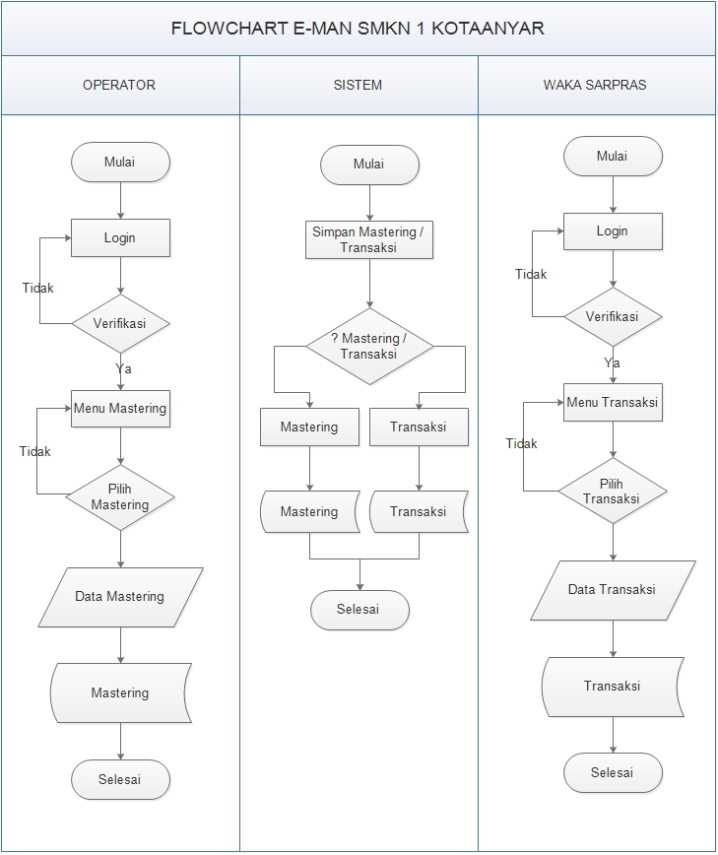

**Gambar 4.2** *Flowchart* System E-MAN

*Flowchart* merupakan langkah-langkah atau prosedure tahapan-tahapan dalam menyelesaikan masalah. *Flowchart* digunakan untuk mempermudah dalam membaca atau memahami sistem yang ada dalam aplikasi E-MAN.

1. ***Data Flow Diagram* (DFD)**
2. ***Entity Relationship Diagram* (ERD)**

Entity Relationship Diagram (ERD) merupakan salah satu analisa data untuk mengetahui hubungan antar entitas satu dengan entitas yang lain. Entitas-entitas itu memiliki beberapa hubungan seperti *One to Many, Many to Many, dan One to One.*



**Gambar 4.3** *Entity Relationship Diagram* Sistem E-MAN

Kamus Data :

tb_barang = kd_barang, nama_barang,

stok_barang, satuan, jenis_barang,

sumber_dana, merk, type, tgl_beli,

harga

tb_pegawai = kd_pegawai, nama_pegawai,

alamat, no_hp

tb_user = username, nama_user, jabatan, pass

tb_lokasi = kd_lokasi, kd_pegawai,

nama_lokasi, titik_koordinat

tb_detail_lokasi = kd_lokasi, kd_barang

tb_peminjaman = kd_pinjam, tgl_pinjam,

tgl_jatuh_tempo, username,

kd_pegawai

tb_detail_peminjaman = kd_pinjam, kd_barang, jumlah

tb_pengembalian = kd_kembali, tgl_kembali, denda

username, kd_pegawai

tb_detail_pengembalian = kd_kembali, kd_barang, jumlah

tb_perawatan = kd_rawat, tgl_perawatan, username

total

tb_detail_perawatan = kd_rawat, kd_barang, status,

keterangan, biaya_rawat

tb_penghapusan = kd_hapus, tgl_hapus, kd_barang,

jumlah

* + 1. **Desain *Database***

*Database* merupakan sebuah wadah untuk menyimpan data-data dan dapat menampung jenis data yang dapat diolah menjadi sebuah informasi.

Tabel 4.2 Tabel Barang

|  |  |  |  |
| --- | --- | --- | --- |
| No | Nama File | Type File | Keterangan |
| 1. | kd_barang | Varchar(15) | Primary Key |
| 2. | nama_barang | Varchar(25) |  |
| 3. | stok_barang | Integer |  |
| 4. | satuan | Varchar(15) |  |
| 5. | Jenis-barang | Varchar(15) |  |
| 6. | Sumber_dana | Varchar(15) |  |
| 7. | Merk | Varchar(15) |  |
| 8. | Type | Varchar(15) |  |
| 9. | Tgl_beli | Datetime |  |
| 10. | Harga | Integer |  |

Tabel 4.3 Tabel Pegawai

|  |  |  |  |
| --- | --- | --- | --- |
| No | Nama File | Type File | Keterangan |
| 1. | Kd_pegawai | Varchar(15) | Primary Key |
| 2. | nama_pegawai | Varchar(25) |  |
| 3. | Alamat | Varchar(30) |  |
| 4. | No_hp | Varchar(15) |  |

Tabel 4.4 Tabel User

|  |  |  |  |
| --- | --- | --- | --- |
| No | Nama File | Type File | Keterangan |
| 1. | username | Varchar(15) | Primary Key |
| 2. | Nama_user | Varchar(25) |  |
| 3. | Jabatan | Varchar(15) |  |
| 4. | Pass | Varchar(100) |  |

Tabel 4.5 Tabel Lokasi

|  |  |  |  |
| --- | --- | --- | --- |
| No | Nama File | Type File | Keterangan |
| 1. | kd_lokasi | Varchar(15) | Primary Key |
| 2. | kd_pegawai | Varchar(15) | Foreign Key |
| 3. | Nama_lokasi | Varchar(25) |  |
| 4. | Titik_koordinat | Varchar(25) |  |

Tabel 4.6 Tabel Detail Lokasi

|  |  |  |  |
| --- | --- | --- | --- |
| No | Nama File | Type File | Keterangan |
| 1. | kd_lokasi | Varchar(15) | Foreign Key |
| 2. | kd_barang | Varchar(15) | Foreign Key |

Tabel 4.7 Tabel Peminjaman

|  |  |  |  |
| --- | --- | --- | --- |
| No | Nama File | Type File | Keterangan |
| 1. | kd_pinjam | Varchar(15) | Primary Key |
| 2. | Tgl_pinjam | Datetime |  |
| 3. | Tgl_jatuh_tempo | Datetime |  |
| 4. | Username | Varchar(15) | Foreign Key |
| 5. | Kd_pegawai | Varchar(15) | Foreign Key |

Tabel 4.8 Tabel Detail Peminjaman

|  |  |  |  |
| --- | --- | --- | --- |
| No | Nama File | Type File | Keterangan |
| 1. | kd_pinjam | Varchar(15) | Foreign Key |
| 2. | Kd_barang | Varchar(15) | Foreign Key |
| 3. | Jumlah | Integer |  |

Tabel 4.9 Tabel Pengembalian

|  |  |  |  |
| --- | --- | --- | --- |
| No | Nama File | Type File | Keterangan |
| 1. | kd_kembali | Varchar(15) | Primary Key |
| 2. | Tgl_kembali | Datetime |  |
| 3. | Denda | integer |  |
| 4. | Username | Varchar(15) | Foreign Key |
| 5. | Kd_pegawai | Varchar(15) | Foreign Key |

Tabel 4.10 Tabel Detail Pengembalian

|  |  |  |  |
| --- | --- | --- | --- |
| No | Nama File | Type File | Keterangan |
| 1. | kd_kembali | Varchar(15) | Foreign Key |
| 2. | Kd_barang | Varchar(15) | Foreign Key |
| 3. | Jumlah | Integer |  |

Tabel 4.11 Tabel Perawatan

|  |  |  |  |
| --- | --- | --- | --- |
| No | Nama File | Type File | Keterangan |
| 1. | kd_rawat | Varchar(15) | Primary Key |
| 2. | Tgl_rawat | Datetime |  |
| 3. | Username | Varchar(15) | Foreign Key |
| 4 | Total | Integer |  |

Tabel 4.12 Tabel Detail Perawatan

|  |  |  |  |
| --- | --- | --- | --- |
| No | Nama File | Type File | Keterangan |
| 1. | kd_rawat | Varchar(15) | Foreign Key |
| 2. | Kd_barang | Varchar(15) | Foreign Key |
| 3. | Status | Varchar(15) |  |
| 4. | Keterangan | Varchar(30) |  |
| 5. | Harga_rawat | Integer |  |

Tabel 4.13 Tabel Penghapusan

|  |  |  |  |
| --- | --- | --- | --- |
| No | Nama File | Type File | Keterangan |
| 1. | kd_hapus | Varchar(15) | Primary Key |
| 2. | Kd_barang | Varchar(15) | Foreign Key |
| 3. | Tgl_hapus | datetime |  |
| 4. | Jumlah | integer |  |

* + 1. **Desain Interface**

Desain interface merupakan desain perancangan antarmuka yang dibuat sebagai prototype untuk pembuatan tampilan *website.* Desain interface dibuat untuk mempermudah user dalam memahami tampilan website yang akan dibuat.

1. **Halaman Login**



**Gambar ……** Halaman Login

1. **Halaman Utama**



**Gambar ……** Halaman Utama

1. **Halaman Master**



**Gambar …….** Halaman Master

1. **Halaman Transaksi**



**Gambar …….** Halaman Transaksi

1. **Halaman Laporan**



**Gambar …….** Halaman Laporan

* 1. **Implementasi**

1. **Halaman Login**

Halaman awal ketika akan masuk ke menu utama user aplikasi E-MAN adalah halaman login. User harus melakukan verifikasi data dengan memasukkan username dan password. Apabila username dan password benar maka akan diarahkan ke menu utama. Dan apabila salah maka akan kembali ke halaman login.

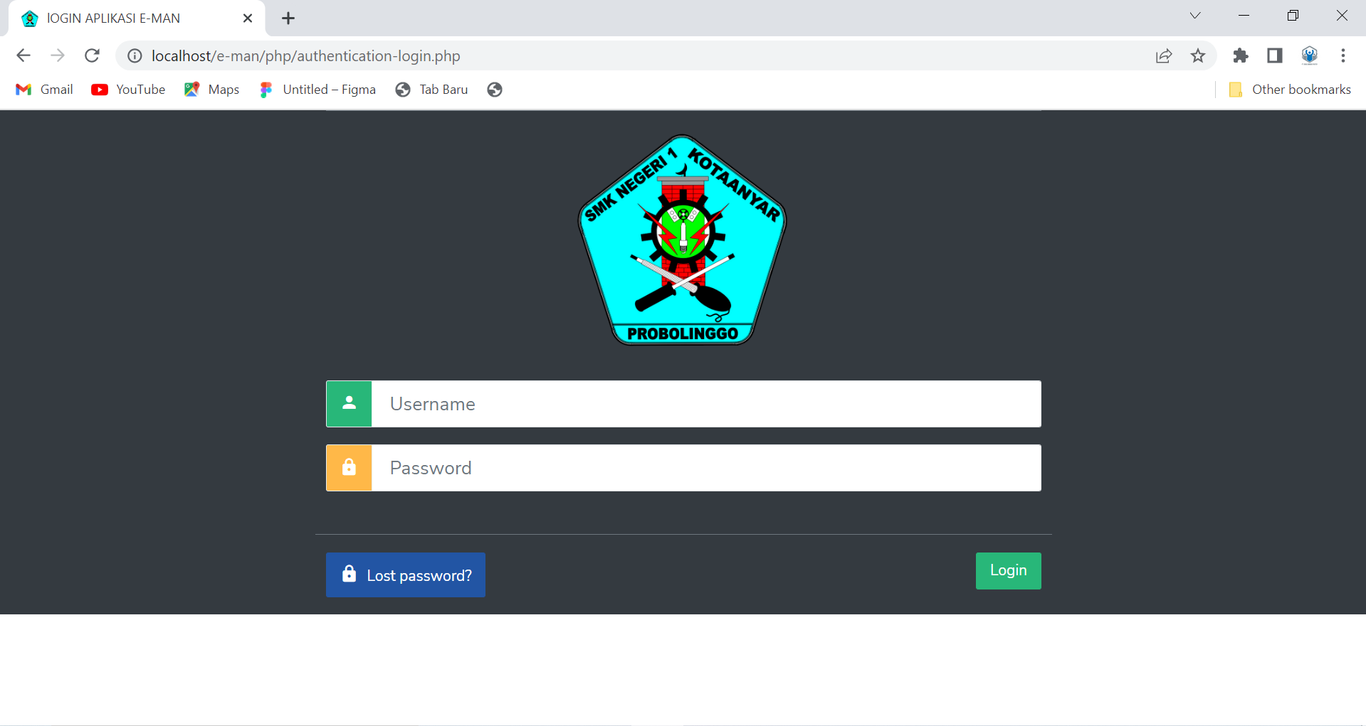

**Gambar …… Halaman Login**

1. **Halaman Utama**

Halaman utama adalah halaman yang pertama kali muncul ketika login sukses. Dihalaman utama terdapat menu-menu sesuai hak akses user yang masuk kedalam system. Apabila masuk sebagai operator maka hanya bisa akses mastering dan apabila masuk sebagai Waka Sarpras maka hanya menampilkan menu transaksi.

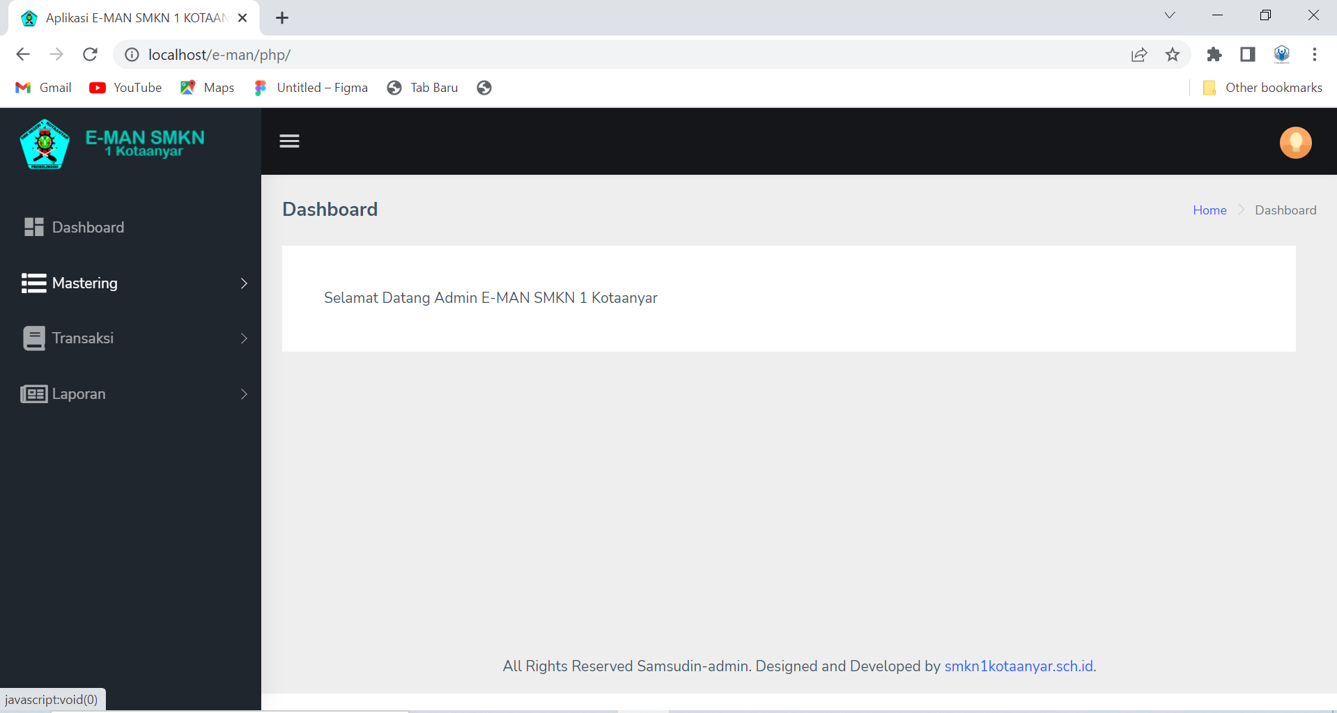

**Gambar …… Halaman Utama**

1. **Halaman Master**

Halaman Master adalah halaman data master untuk manipulasi data dan tambah data. Dalam setiap data master terdapat tombol tambah data untuk menambah data master baru, edit untuk merubah data master, delete untuk menghapus data master, dan detail untuk melihat seluruh rincian data master.

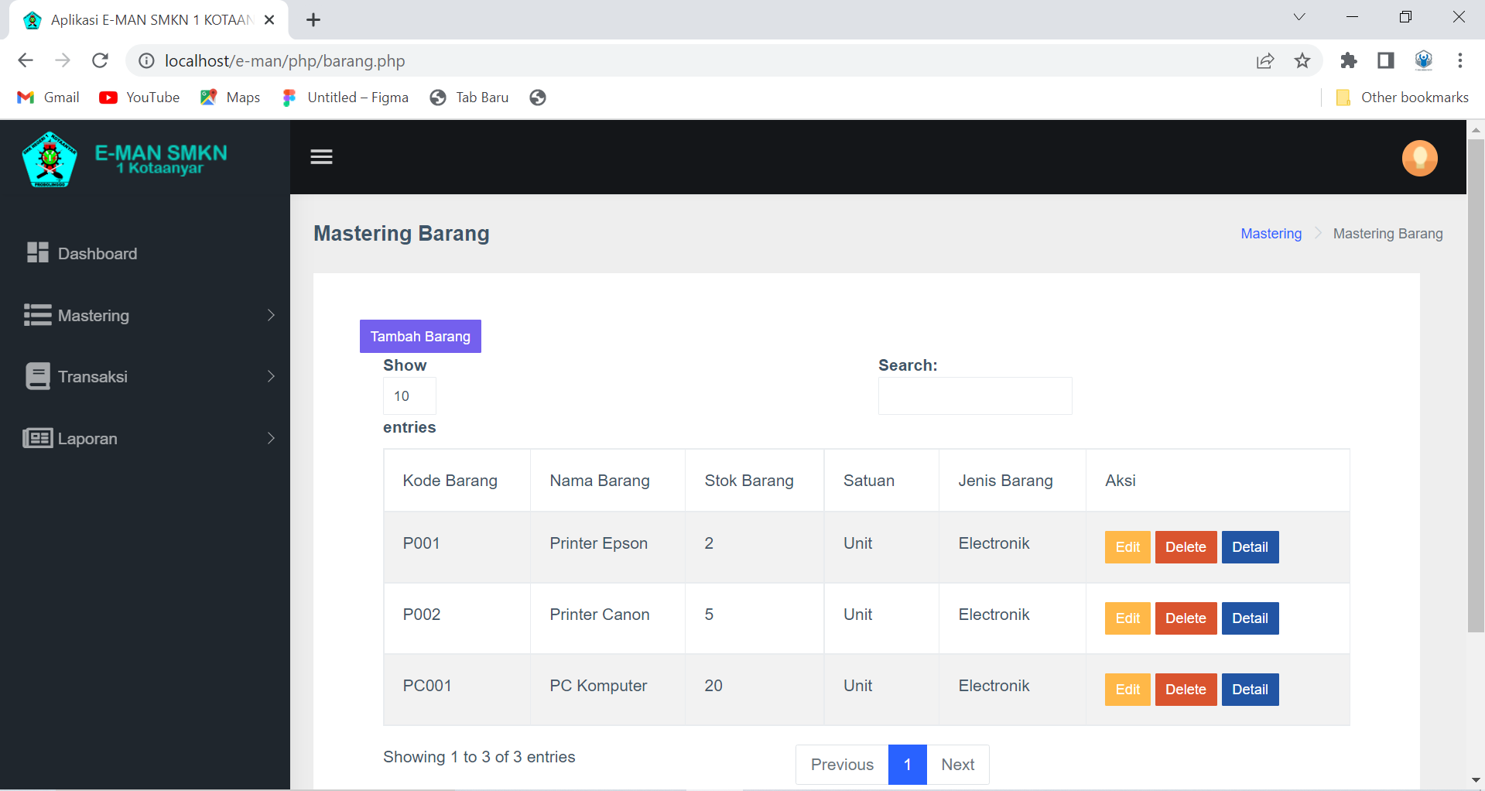

**Gambar …… Halaman Utama**

1. **Halaman Transaksi**

Halaman Transaksi adalah halaman untuk melakukan transaksi data. Transaksi dilakukan ketika user melakukan transaksi peminjaman, pemakaian, dan perawatan. Dalam transaksi terdapat tombol tambah transaksi, edit transaksi, hapus transaksi, dan detail transaksi

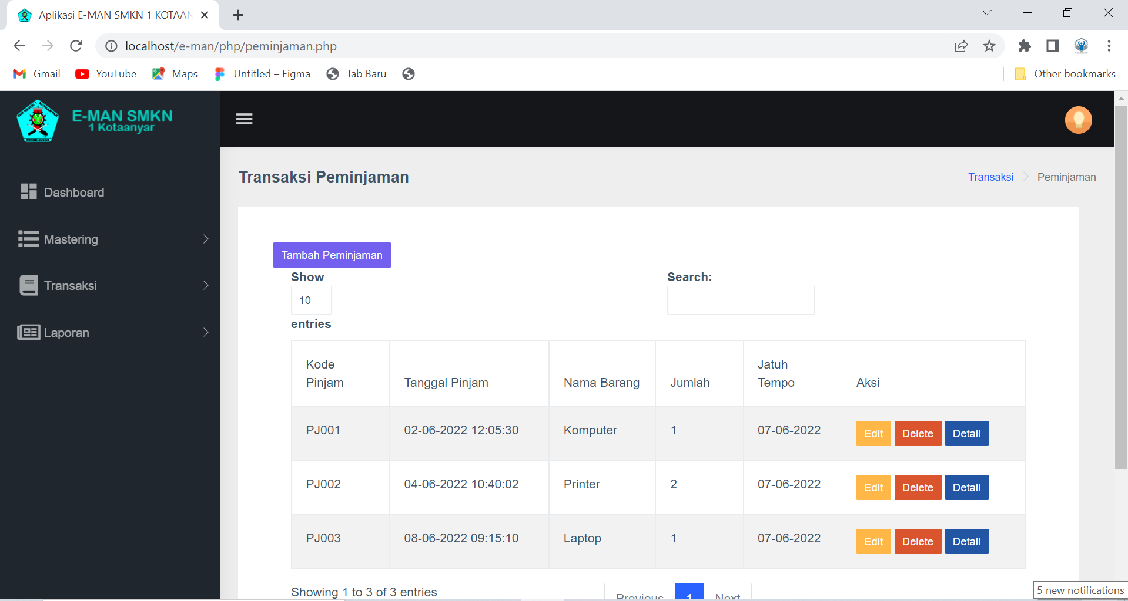

**Gambar …… Halaman Utama**

1. **Halaman Laporan**

Menu laporan digunakan untuk mencetak data laporan seperti laporan data mastering dan juga laporan transaksi.

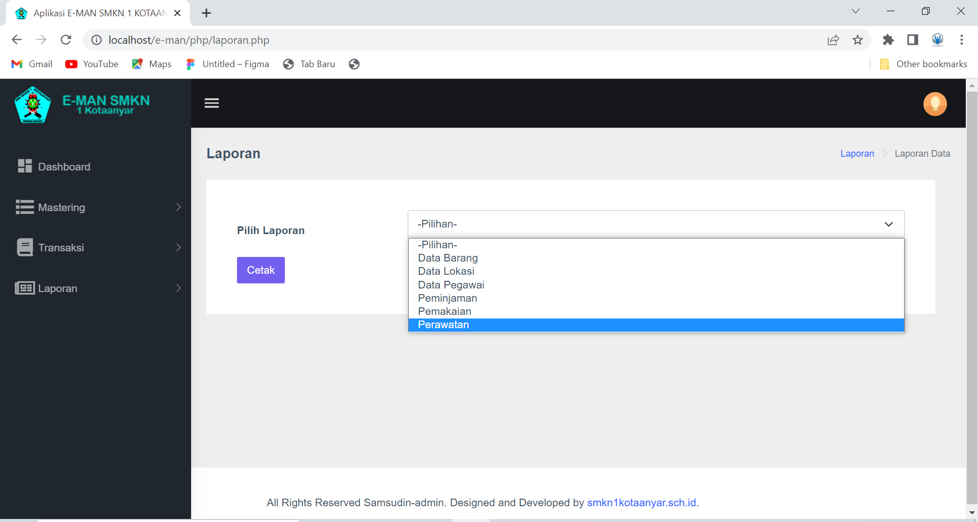

* 1. **Hasil Pengujian Internal**

1. **Hasil Pengujian Internal**

Pengujian ini merupakan hasil persetujuan program berdasarkan seluruh fungsi aplikasi. Hasil pengujian yang dilakukan pada aplikasi E-MAN diperoleh data seperti tabel dibawah ini.

Tabel 4. Instrumen Hasil Pengujian Internal

|  |  |  |  |  |  |  |
| --- | --- | --- | --- | --- | --- | --- |
| **No.** | ***Form*** | ***Event*** | **Hasil yang diharapkan** | **Sesuai** | | |
| **Ya** | **Tidak** |
| 1. | *Login* | *Username* dan *Password* Benar kemudian klik *Login* | Menampilkan *form* *username* dan *password* untuk masuk ke halaman utama | √ |  |
| Jika *username* dan *password* benar akan menampilkan halaman Beranda | √ |  |
| Jika *username* dan *password* salah maka akan tetap pada halaman *Login*, akan tampil *Message* *box* “*Username* atau *Pasword* tidak sesuai!” | √ |  |
| 2. | *Dashboard* | Tampil Halaman Utama Aplikasi dengan beberapa menu utama aplikasi | Menampilkan Halaman Utama Aplikasi dengan Menu Utama Aplikasi di sebelah kiri diantaranya Master, Transaksi, dan Laporan | √ |  |

|  |  |  |  |  |  |
| --- | --- | --- | --- | --- | --- |
| 3. | Data Master (Data Pegawai, Data Barang, Data Lokasi | Tambah Data, Simpan dan Menampilkan Data yang ditambahkan (Data Pegawai) | Tombol Tambah (Data Pegawai) di klik dan muncul form untuk menambahkan data | √ |  |
| Tampil *Message Box* dan tetap pada halam tambah data jika ada data yang tidak sesuai maupun ada *field* yang kosong dan klik button simpan | √ |  |
| Beralih ke Halaman Data Pegawai dan klik *button* Simpan dan menampilkan data yang ditambahkan jika data yang dimasukkan sesuai | √ |  |
|  |  | Tambah Data, Simpan dan Menampilkan Data yang ditambahkan (Data Barang) | Tombol Tambah (Data Barang) di klik dan muncul form untuk menambahkan data | √ |  |
| Tampil *Message Box* dan tetap pada halam tambah data jika ada data yang tidak sesuai maupun ada *field* yang kosong dan klik button simpan | √ |  |
| Beralih ke Halaman Data Barang jika klik *button* Simpan dan menampilkan data yang ditambahkan jika data yang dimasukkan sesuai | √ |  |
| Tambah Data, Simpan dan Menampilkan Data yang ditambahkan (Data Lokasi) | Tombol Tambah (Data Lokasi) di klik dan muncul form untuk menambahkan data | √ |  |
| Tampil *Message Box* dan tetap pada halam tambah data jika ada data yang tidak sesuai maupun ada *field* yang kosong dan klik button simpan | √ |  |
| Beralih ke Halaman Data Lokasi jika klik *button* Simpan dan menampilkan data yang ditambahkan jika data yang dimasukkan sesuai | √ |  |

|  |  |  |  |  |  |
| --- | --- | --- | --- | --- | --- |
| 4. | Transaksi (Peminjaman, Perawatan dan Pemakaian) | Tambah Data, Simpan dan Menampilkan Data yang ditambahkan (Peminjaman) | Tombol Tambah (Pemjaman) di klik dan muncul form untuk menambahkan data | √ |  |
| Tampil *Message Box* dan tetap pada halam tambah data jika ada data yang tidak sesuai maupun ada *field* yang kosong dan klik button simpan | √ |  |
| Beralih ke Halaman Peminjaman jika klik *button* Simpan dan menampilkan data yang ditambahkan jika data yang dimasukkan sesuai | √ |  |
|  |  | Tambah Data, Simpan dan Menampilkan Data yang ditambahkan (Perawatan) | Tombol Tambah (Perawatan) di klik dan muncul form untuk menambahkan data | √ |  |
| Tampil *Message Box* dan tetap pada halam tambah data jika ada data yang tidak sesuai maupun ada *field* yang kosong dan klik button simpan | √ |  |
| Beralih ke Halaman Perawatan jika klik *button* Simpan dan menampilkan data yang ditambahkan jika data yang dimasukkan sesuai | √ |  |
| Tambah Data, Simpan dan Menampilkan Data yang ditambahkan (Pemakaian) | Tombol Tambah (Pemakaian) di klik dan muncul form untuk menambahkan data | √ |  |
| Tampil *Message Box* dan tetap pada halam tambah data jika ada data yang tidak sesuai maupun ada *field* yang kosong dan klik button simpan | √ |  |
| Beralih ke Halaman Pemakaian jika klik *button* Simpan dan menampilkan data yang ditambahkan jika data yang dimasukkan sesuai | √ |  |

|  |  |  |  |  |  |
| --- | --- | --- | --- | --- | --- |
| 5. | Laporan (Peminjaman, Perawatan dan Pemakaian) | Tampil data Transaksi dan *Print*/*Export* Laporan  (Peminjaman) | Menampilkan Data Peminjaman dan *Filter Data* Sesuai kebutuhan | √ |  |
| Dialihkan ke halaman Cetak jika klik *Print* dan menampilkan *preview* halaman yang akan dicetak | √ |  |
| Jika button Export Excel di klik akan otomatis mengunduh file Excel berisi data yang dibutuhkan | √ |  |
|  |  | Tampil data Transaksi dan *Print*/*Export* Laporan  (Perawatan) | Menampilkan Data Peminjaman dan *Filter Data* Sesuai kebutuhan | √ |  |
| Dialihkan ke halaman Cetak jika klik *Print* dan menampilkan *preview* halaman yang akan dicetak | √ |  |
| Jika button Export Excel di klik akan otomatis mengunduh file Excel berisi data yang dibutuhkan | √ |  |
| Tampil data Transaksi dan *Print*/*Export* Laporan  (Pemakaian) | Menampilkan Data Peminjaman dan *Filter Data* Sesuai kebutuhan | √ |  |
| Dialihkan ke halaman Cetak jika klik *Print* dan menampilkan *preview* halaman yang akan dicetak | √ |  |
| Jika button Export Excel di klik akan otomatis mengunduh file Excel berisi data yang dibutuhkan | √ |  |

1. **Hasil Pengujian Eksternal**

Setelah pengujian eksternal dilakukan maka dilanjutkan dengan pengujian eksternal yang melibatkan Operator Aset SMKN 1 Kotaanyar sekolah dan 3 orang responden. Berikut hasil dari kuisioner yang diajukan untuk menguji kelayakan aplikasi ini.

* 1. **Perawatan (*Maintenance*)**
  2. **Perawatan Berjangka**
  3. **Update Sistem**